PROGETTO ESAME



STUDENTE: DOMENICO SARCINA

CLASSE: 5Binfo

ANNO:2017-2018

PROGETTO SITO E-COMMERCE



Ho progettato un sito e-commerce per la consultazione e l’acquisto di prodotti di abbigliamento tramite un’interfaccia utente e una amministrativa.

Il sito e’ stato creato e programmato usando i linguaggi Php e Html, con alcune funzioni di JavaScript per la gestione delle possibili situazioni che si possono creare durante l’utilizzo del sito.

Inizialmente l’output del sito doveva essere il pagamento e la relativa spedizione dei prodotti di abbigliamento acquistati, però non è stato possibile farlo in quanto il pagamento non può essere effettuato perchè non dispongo delle certificazioni adatte.

Il sito e’ stato realizzato in 2 mesi, con regolare progettazione e scrittura di esso.

Il primo step è stato la realizzazione del database creato con il programma XAMPP, tramite i servizi Apache e MySql.

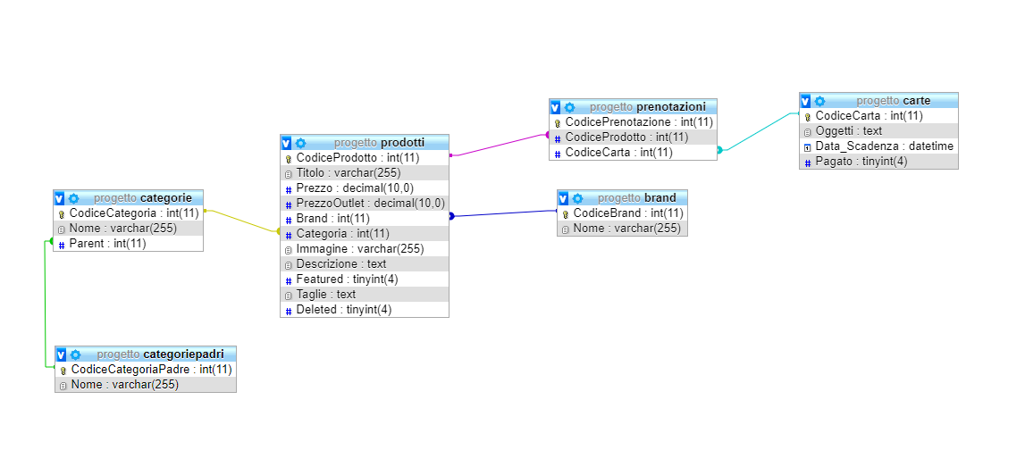

Questo database fa riferimento ad un precedente modello entità/relazioni, in cui il prodotto e’ l’entita centrale del database, collegato con il brand con l’associazione N a 1, perchè un brand può possedere più prodotti dello stesso brand.

N prodotti faranno parte di 1 categoria, ad esempio Magliette, Pantaloni etc. , e N categorie faranno riferimento ad una categoria padre, in questo caso Uomo e Donna. Per quanto riguarda l’entità Carte ho utilizzato un’entità Prenotazioni in quanto il collegamento con i prodotti era N a N.

Una volta creato il database sono passato al codice del sito.

La prima cosa e’ stata creare la connessione al database tramite la funzione mysqli_connect(‘127.0.0.1’, ‘root’, ‘’, ‘progetto’).

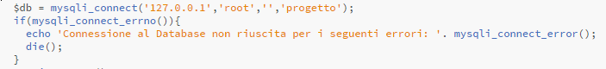

I 4 campi che richiede la funzione sono l’indirizzo IP, in questo caso il sito si trova il locale quindi sarà 127.0.0.1, l’username di default ‘root’, la password non viene inserita di default ed infine il nome del database creato, in questo caso ‘progetto’.

L’if controllerà se non ci saranno errori durante la connessione.

Dopo la creazione del database sono passato al design del sito, ovvero l’interfaccia grafica di esso, minimizzata il più possibile per rendere la comunicazione con l’utente e l’amministratore il più semplice possibile.

Per i CSS delle vari parti del sito, ad esempio le grafiche dei form e lo stile dei pulsanti, mi sono affidato ad pacchetto di CSS fornito da Bootstrap.

Ho impostato lo sfondo usando la tecnica del Parallax Background, che riesce a far notare all’utente l’utilizzo di uno sfondo 3D.

Mi sono concentrato molto sulla parte grafica del sito in quanto quasi tutti gli acquirenti o anche soltanto i visitatori percepiscono senso di piacere nel vedere un sito realizzato bene graficamente.



Subito dopo la realizzazione dello sfondo, ho creato una sezione dove sono presenti tutti i prodotti ‘Novità’ del sito, che possono essere gestiti dall’amministratore, tramite un pannello specifico che mostrerò dopo.

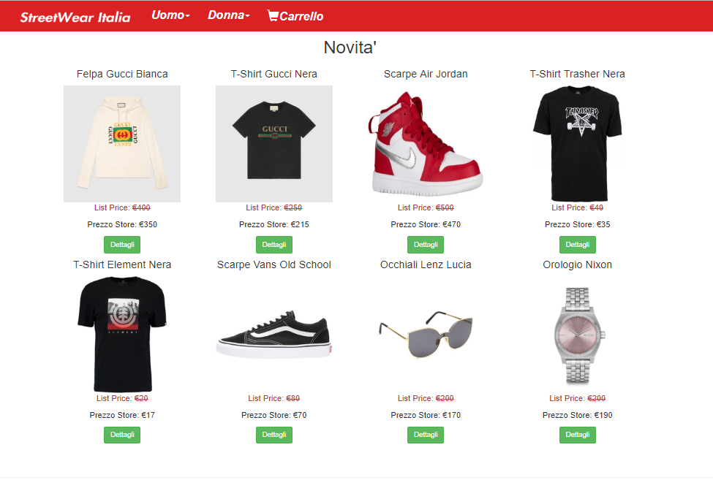

Tutti i prodotti ‘Novità’ sono stati presi dal database creato precedentemente, grazie alla funzione mysqli_fetch_assoc() innestata in un ciclo while(). Riceverò come output tutti i prodotti ‘Novità’ che sono specificati nel database dal campo Featured di valore = 1.

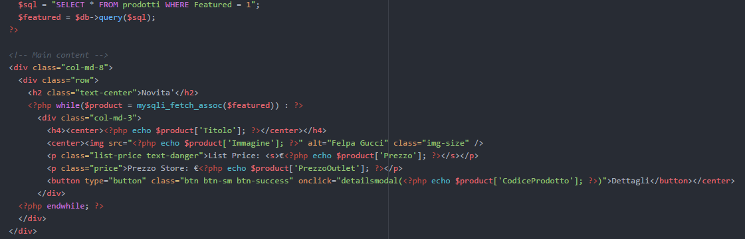

Infine come footer del sito, ho deciso di creare un piccolo spazio per la sezione Contatti, dove l’utente può richiedere informazioni o assistenza semplicemente cliccando sul simbolo di Facebook o Instagram per essere reindirizzato all’eventuale pagina deidacata, chiamare grazie al numero riportato o eventualmente recarsi in negozio.

Il menù comprende le varie categorie che contengono a loro volta delle sottocategorie. Per quanto riguarda le sottocategorie ho utlizzato la Chiave Esterna, quindi con l’uso del JOIN per avere le rispettive sottocategorie di una determianta categoria padre.



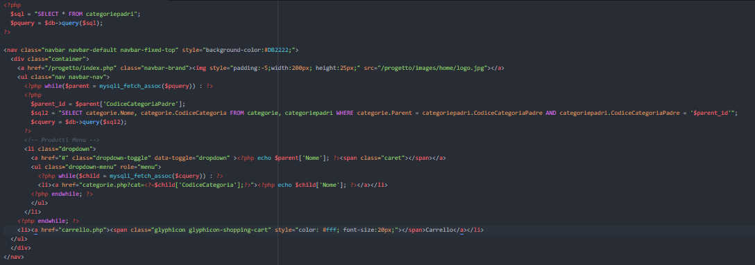

Quando l’utente cliccherà sulla categoria, verrà reindirizzato alla pagina specifica della categoria scelta dove verranno visualizzati i rispettivi prodotti tramite la query in SQL eseguita in Php molto simile alla query per i prodotti ‘Novità’, ma con l’aggiunta del JOIN.



Una volta che l’utente sceglierà il prodotto che vorrà visualizzare, dovrà cliccare sul pulsante Dettagli per avere una schermata descrittiva del prodotto selezionato.

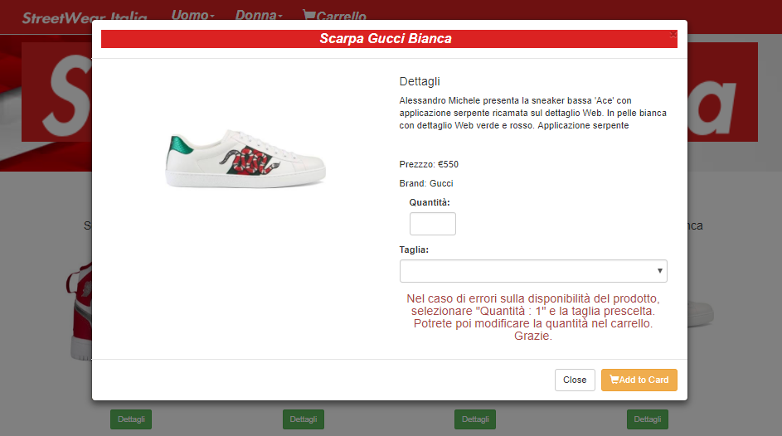

Ci saranno i dettagli del prodotto, con il relativo prezzo, il brand e la possibilità di scegliere la quantità relativa alla taglia scelta per quel prodotto. Poi bisognerà cliccare su Add to Cart per aggiungere l’articolo nel carrello.

L’utente potrà scegliere più di un prodotto e potrà accedere nel carrello per controllare i prodotti selezionati, le quantità, le taglie scelte e il totale da pagare in caso di acquisto.

In basso a destra ci sarà il pulsante Checkout per ordinare i prodotti selezionati.

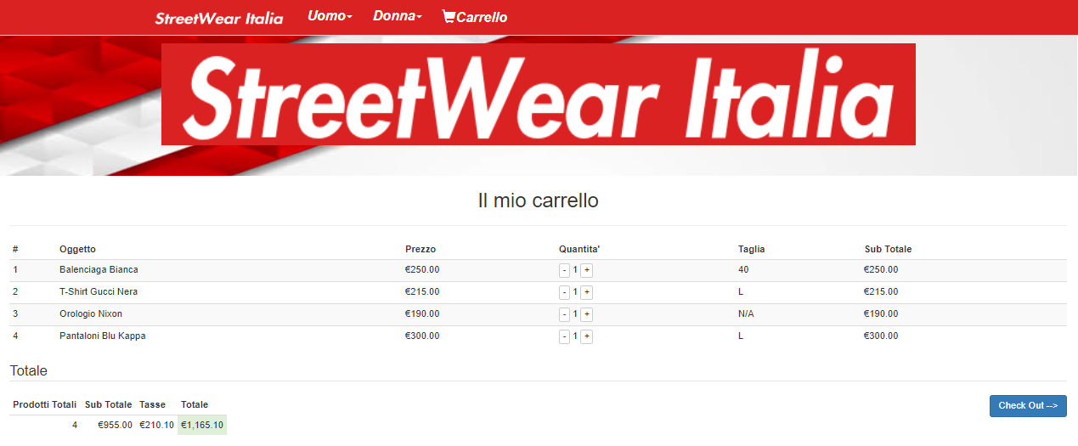

Una volta ordinati i prodotti, l’utente riceverà un codice relativo al suo Carrello dato tramite l’utlizzo dei cookie con l’aiuto di Php.



Questo codice definisce un cookie con stringa casuale scelta da me, con scadenza e quindi reset dopo 30 giorni dal primo utilizzo.

Il cookie e’ stato utlizzato per avere un solo carrello per ogni utente, così da non avere più carrelli per un solo utente o viceversa.

Quando l’utente aggiungerà un qualsiasi prodotto al sito, verrà settato il cookie precedentemente definito.



Con questa riga di comando verrà settato il cookie con il nome della stringa che abbiamo scelto, il numero del carrello che viene scelto automaticamente dal database quando aggiungiamo la riga con i prodotti, quindi non sarà mai uguale ad un altro, la data di scadenza del cookie, settata a 30 giorni a partire dalla sua creazione, il percorso in cui sarà disponibile il cookie, con ‘/’ lo settiamo per l’intero dominio ed infine il dominio stesso, recuperato dal server. Con ‘false’ avvisiamo al cookie che utilizziamo il protocollo HTTP,perchè con HTTPS risultavano dei problemi.

Una volta creato e difinito il carrello l’utente potrà effettuare l’ordine, ricevendo il codice del carrello. Con questo codice l’utente portà andare in negozio e mostrando il codice potrà pagare e ritirare i prodotti.

L’utente può anche cancellare l’ordine nel caso di errore, quindi sarà eliminato il cookie e la relativa riga di database.

Oltre all’utente, nel sito sono presenti anche amministratori ed ho pensato di creare un pannello per facilitare la gestione del sito senza il bisogno di andare nel database, perchè non è detto che tutti sappiano usare il pannello PhpMyAdmin.

Per accedere al pannello dell’admin l’amministratore dovrà digitare nella riga di navigazione ‘localhost/progetto/admin’.

Sarà reindirizzato in una pagina di login dove dovrà inserire la sua e-mail e password.

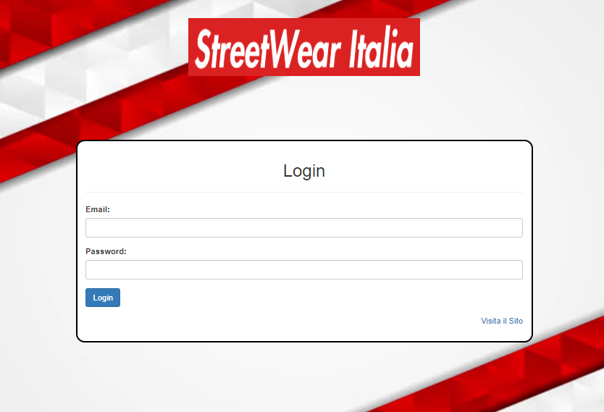

Quando saranno verificate le credenziali con quelle presenti nel database, l’amministratore potrà accedere al pannello.

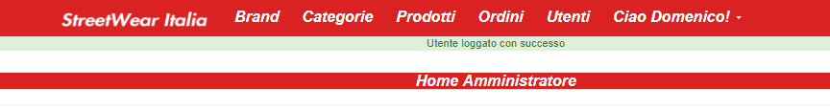

In questo pennello l’amministratore potrà modificare, eliminare o aggiungere i brand.

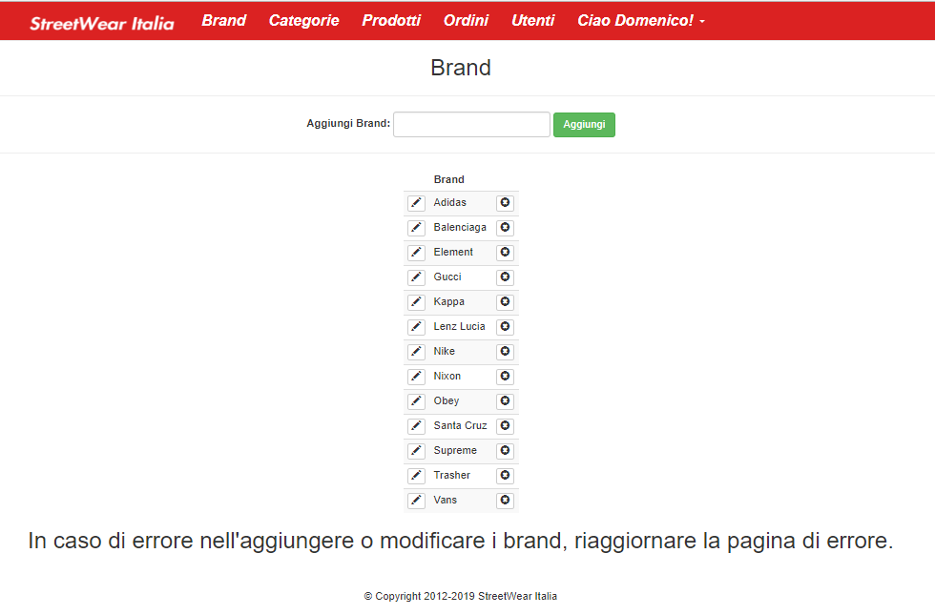

Potrà eliminare, aggiungere o modificare le categorie.

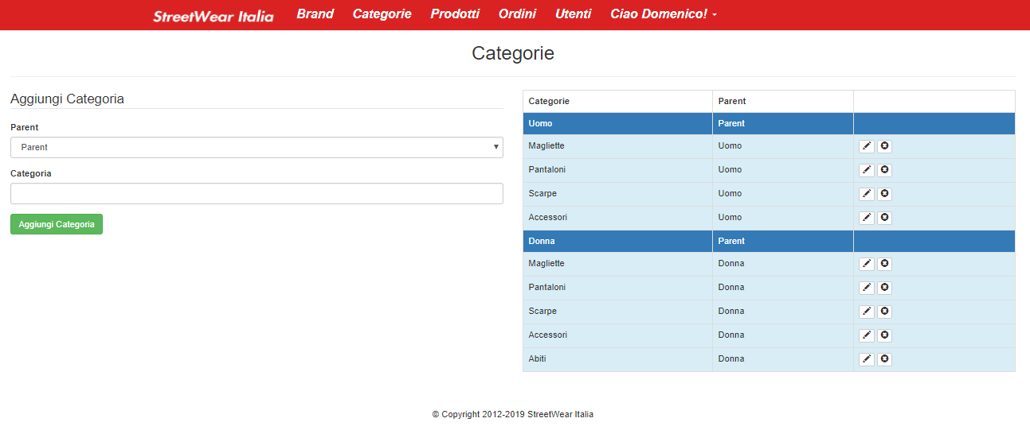

L’amministratore potrà modificare, eliminare e aggiungere i prodotti.

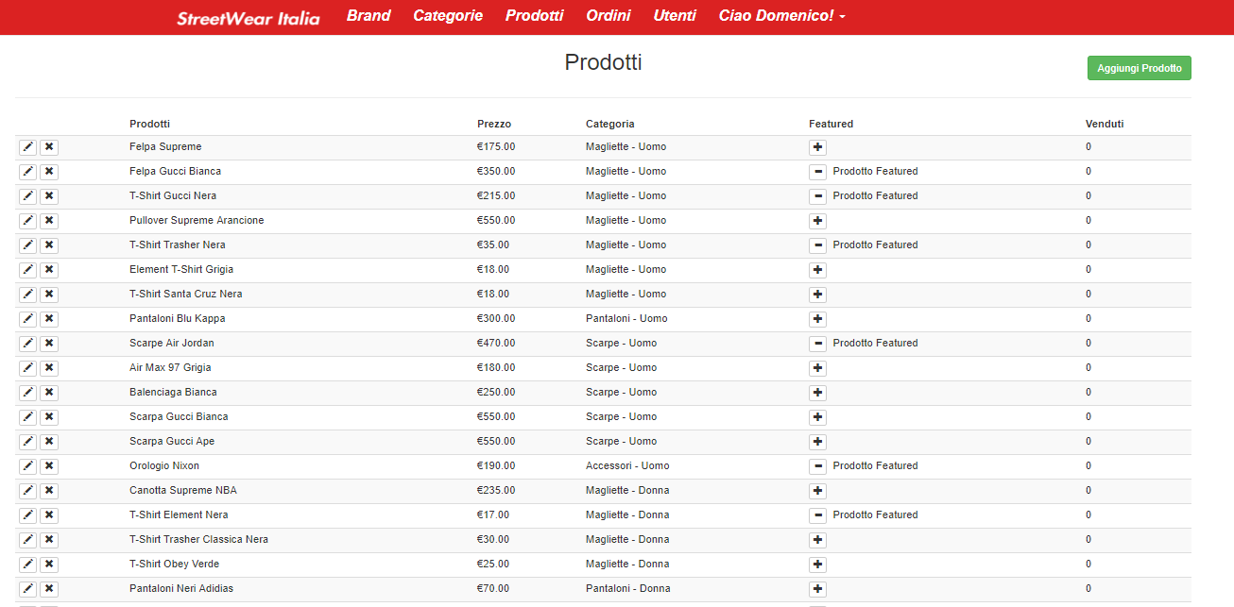

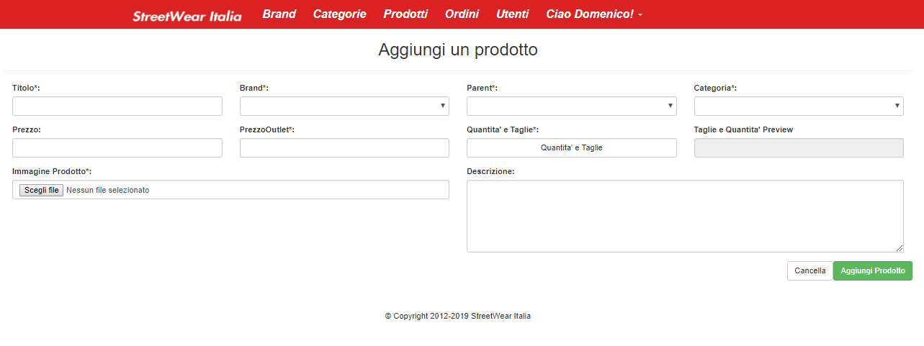

Ed infine potrà visualizzare, confermare ed elimiare gli ordini ricevuti, con il relativo codice.

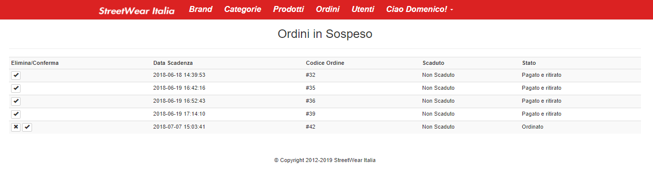

Ho classificato gli amministratori attraverso dei permessi.

L’admin potrà fare tutto quello elencato fino ad ora con l’aggiunta della manutenzione dei vari account degli altri amministratori.

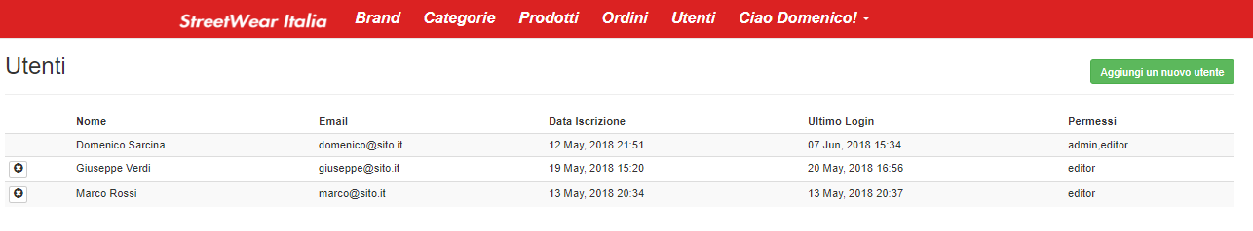

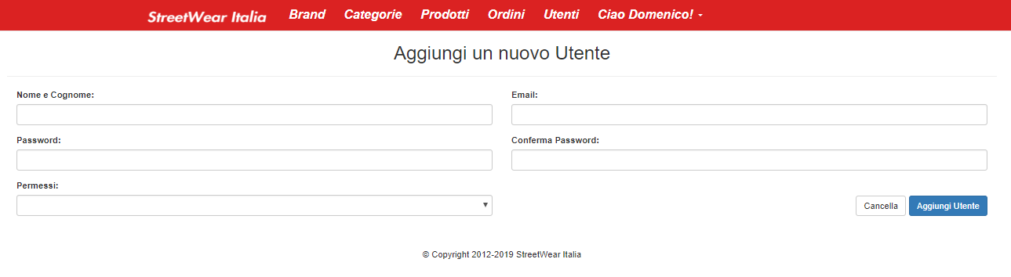

L’editor invece potrà fare tutto eccetto gestire gli account degli amministratori.

Infine l’amministratore potrà modificare la password o effettuare il log out attraverso il menù a tendina con la scritta ‘Ciao Domenio!’ come in questo caso.